

INFORME TÉCNICO DE FISCALIZACIÓN AMBIENTAL

Fiscalización Ambiental

VINOS TERRA MAULE

DFZ-2019-702-VII-RCA

JUNIO DE 2019

 | Nombre | Firma
Aprobado | Mariela Valenzuela H.
Elaborado | Eduardo Ávila A.

Contenido

1 RESUMEN 2
2 IDENTIFICACIÓN DE LA UNIDAD FISCALIZABLE 3
2.1 Antecedentes Generales 3
2.2 Ubicación y Layout 5
3 INSTRUMENTO DE CARÁCTER AMBIENTAL FISCALIZADO 7
4 ANTECEDENTES DE LA ACTIVIDAD DE FISCALIZACIÓN 7
4.1 Motivo de la Actividad de Fiscalización 7
4.2 Materias Específicas Objeto de la Fiscalización Ambiental 7
4.3 Aspectos relativos a la ejecución de la Inspección Ambiental 7
4.3.1 Ejecución de la inspección 7
4.3.2 Esquema de recorrido 8
4.3.3 Detalle del Recorrido de la Inspección 8
4.4 Revisión Documental 9
4.4.1 Documentos Revisados 9
5 HECHOS CONSTATADOS 10
5.1 Manejo de la planta de tratamiento de RILes 10
5.2 Cumplimiento del plan de riego y monitoreo de suelo 15
5.3 Manejo de residuos orgánicos 19
5.4 Calidad del efluente y monitoreo de aguas subterráneas 22
6 OTROS HECHOS 24
7 CONCLUSIONES 26
8 ANEXOS 29

RESUMEN

El presente documento da cuenta de los resultados de la actividad de fiscalización ambiental realizada por la Superintendencia del Medio Ambiente (SMA), a la unidad fiscalizable “Vinos Terra Maule”, localizada en Parcela 18 L.2 s/n, Comuna de Maule, Provincia de Talca, Región del Maule. La actividad de inspección fue desarrollada durante el día 3 de mayo de 2019.

El proyecto que compone la unidad fiscalizable y que fue fiscalizado durante el desarrollo de la actividad, consiste en el tratamiento de la totalidad de los RILes generados por la actividad de elaboración de vino, los cuales son utilizados en riego y se disponen directamente en suelo, de acuerdo a lo exigido en la normativa vigente y lo establecido en la guía elaborada por el SAG “Condiciones Básicas para la Utilización de RILes Vitivinícolas en Riego”. El cultivo a regar corresponde a plantación de eucaliptos.
La bodega se dedica a la producción de vinos tintos y blancos, con una infraestructura que tiene una capacidad aproximada de 2.200.000 de litros. Los RILes corresponden a las aguas que se generan en el proceso de obtención de vino y que provienen de las actividades de lavado de cubas, pisos y equipos. Los volúmenes generados dependen principalmente del período productivo, el cual es mayor en vendimia (marzo a mayo), donde la generación corresponde aproximadamente al 70% de los RILes anuales.

Las materias relevantes objeto de la fiscalización incluyeron: manejo de la planta de tratamiento de RILes, cumplimiento del plan de riego y monitoreo de suelo, manejo de residuos orgánicos, calidad del efluente y monitoreo de aguas subterráneas.

Entre los hechos constatados que representaron hallazgos se encuentran: i) Se realizó una producción de vinos por sobre lo indicado en el Considerando 3.1.1. de la RCA N°166/2011, lo que podría haber aumentado la generación de RILes, ii) No se realizó análisis de carga orgánica aportada al suelo, iii) No se realizó monitoreo de suelo, iv) No se realizó monitoreos de RILes, por lo que no se pudo verificar el cumplimiento de la NCh 1.333 (requisitos de calidad del agua para diferentes usos) y de la guía del SAG “Condiciones Básicas para la aplicación de Riles Vitivinícolas en Riego” y, v) No se realizó monitoreos de aguas subterráneas.

IDENTIFICACIÓN DE LA UNIDAD FISCALIZABLE

Antecedentes Generales

Identificación de la Unidad Fiscalizable: Vinos Terra Maule. | Estado operacional de la Unidad Fiscalizable: operación.
Región: del Maule. | Ubicación específica de la unidad fiscalizable: Parcela 18 L.2 s/n, Maule.
Provincia: Talca.
Comuna: Maule.
Titular de la unidad fiscalizable: Vinos Terra Maule, Compañía Limitada. | RUT o RUN: 76.118.915-8
Domicilio titular: Parcela 18 L.2 s/n, Maule. | Correo electrónico: laboratorio@vinosterramaule.cl
Domicilio titular: Parcela 18 L.2 s/n, Maule. | Teléfono: 983725825
Identificación representante legal: Ana María Flores. | RUT o RUN: 5.964.559-5
Domicilio representante legal: 2 ½ Norte N°3660, Parque Universitario, Talca. | Correo electrónico: anamariaflores@vinosterramaule.cl
 | Teléfono: 97425025

Ubicación y Layout

Figura 1. Mapa de ubicación local (Fuente: Google Earth, 2019).

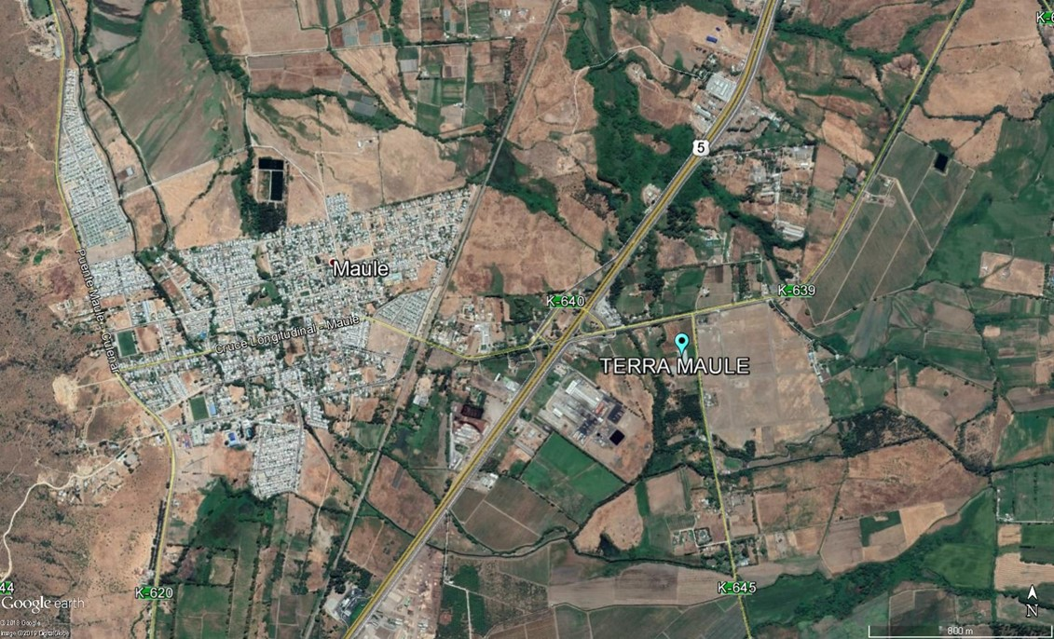
Coordenadas UTM de referencia: DATUM WGS 84 | Huso: 19 | UTM N: 6.065.767 | UTM E: 257.727
Ruta de acceso: desde Maule se debe dirigir en dirección al Este, hacia Carretera 5 Sur. Allí se debe traspasar la carretera por paso sobre nivel, en dirección al Este y recorrer la Ruta K-639, por aproximadamente 400 m, hasta empalmar con camino localizado al Sur (Ruta K-645), el cual se debe recorrer por unos 200 m, hasta llegar a la entrada a la unidad fiscalizable.

Figura 2. Layout del proyecto (Fuente: Declaración de Impacto Ambiental del Proyecto “Sistema de Tratamiento de RILes Vinos Terra Maule”.
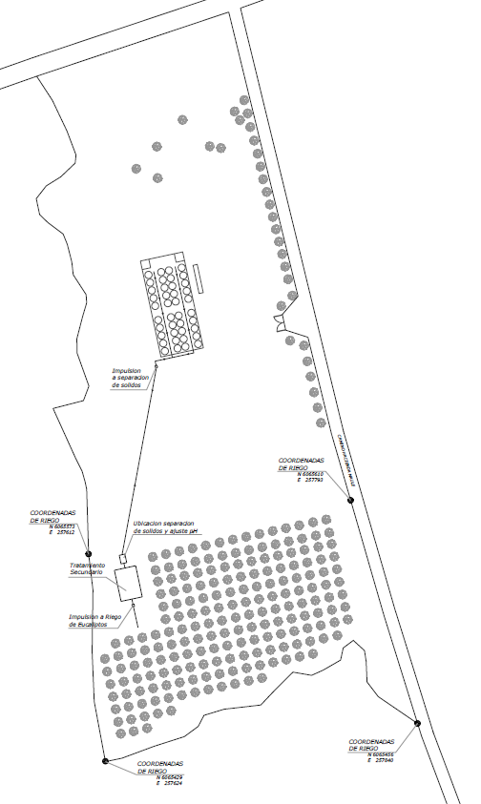

INSTRUMENTO DE CARÁCTER AMBIENTAL FISCALIZADO

Identificación de Instrumento de Carácter Ambiental fiscalizado.
N° | Tipo de instrumento | N°/  Descripción | Fecha | Comisión/Institución | Título | Comentarios
1 | RCA | 166 | 21-12-2011 | Comisión de Evaluación Ambiental de la Región del Maule. | Sistema de Tratamiento de RILes Vinos Terra Maule. | No existen Pertinencias declaradas.

ANTECEDENTES DE LA ACTIVIDAD DE FISCALIZACIÓN

Motivo de la Actividad de Fiscalización

Motivo |  | Descripción
 |  | X | De Oficio.
X | No Programada. | Detalles: olores molestos por presunto vertimiento de RILes al Canal Santa Herminia en la Comuna de Maule. La unidad fiscalizable “Vinos Terra Maule”, se encuentra cercana al mencionado canal.

Materias Específicas Objeto de la Fiscalización Ambiental

- Manejo de la planta de tratamiento de RILes.
- Cumplimiento del plan de riego y monitoreo de suelo.
- Manejo de residuos orgánicos.
- Calidad del efluente y monitoreo de aguas subterráneas.

Aspectos relativos a la ejecución de la Inspección Ambiental

Ejecución de la inspección (Anexo 1)

Existió oposición al ingreso: NO. | Existió auxilio de fuerza pública: NO.
Existió colaboración por parte de los fiscalizados: SI. | Existió trato respetuoso y deferente: SI.
Observaciones: Se realizaron registros fotográficos y se tomaron coordenadas UTM (WGS 84), en los puntos inspeccionados.

Esquema de recorrido

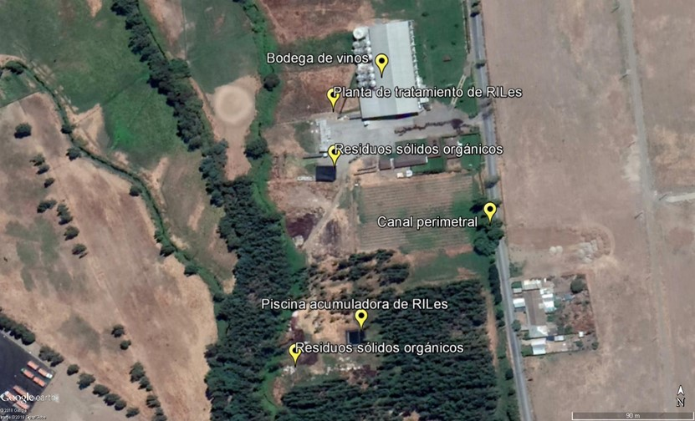

Detalle del Recorrido de la Inspección

Día de inspección (03/05/2019)

N° de estación | Nombre/Descripción de estación
1 | Bodega de vinos.
2 | Planta de tratamiento de RILes.
3 | Piscina acumuladora de RILes.
4 y 5 | Sectores de acumulación de residuos sólidos orgánicos.
6 | Canal perimetral.

Revisión Documental

Documentos Revisados

ID | Nombre del documento revisado | Origen/Fuente | Observaciones
1 | Carta del titular. | Vinos Terra Maule, Compañía Limitada. | Entrega de antecedentes solicitados a través del acta de inspección ambiental. Fecha: 7 de mayo de 2019. Anexo 2.

HECHOS CONSTATADOS

Manejo de la planta de tratamiento de RILes

Número de hecho constatado: 1. | Estación N°: 1 y 2.
Documentación Revisada:
- Indicar el volumen de producción de vinos y el volumen de RILes generados (m³/día). Año 2018 y a la fecha.
Exigencias:
RCA N°166/2011; Considerando 3.1.
Descripción del proyecto
El proyecto tiene por finalidad tratar la totalidad de los RILes generados por la actividad de elaboración de vino […]

RCA N°166/2011; Considerando 3.1.1.
Antecedentes generales del sistema productivo
La Bodega se dedicará a la producción de vinos tintos y blancos, con una infraestructura que tiene una capacidad aproximada de 2.200.000 de L.

RCA N°166/2011; Considerando 3.1.2.
Generación de Riles a Partir del Sistema Productivo
Los residuos industriales líquidos corresponden a las aguas que se generan en el proceso de obtención de vino y que provienen de las actividades de lavado de cubas, pisos y equipos. La principal característica de estos es su contenido orgánico, debido a que se trata de aguas con restos de uva y de jugos de la uva. Se tiene un agua residual que contiene sólidos suspendidos y disueltos y además un pH ácido. Los volúmenes generados dependen principalmente del período productivo es mayor en vendimia (marzo a mayo), donde la generación corresponde aproximadamente al 70% de los RILes anuales.

RCA N°166/2011; Considerando 3.2.
Descripción de partes, acciones y obras físicas del proyecto
El sistema diseñado para el tratamiento de los Riles se compone de las siguientes etapas:
Cámara de Impulsión
Su capacidad es de 3 m³ y es el punto donde confluirán la totalidad de los RILes generados provenientes de la etapa de separación de sólidos. Desde este punto serán impulsadas por bomba centrifuga hasta la etapa de separación de sólidos.
Separación de sólidos
Se utilizará un filtro parabólico de acero inoxidable, para filtrar partículas de diámetro superior a 1,5 mm. Su descarga continúa a etapa de ajuste de pH.
Ajuste de pH
Se efectuará en dos estanques verticales de HDPE de 1.300 Litros cada uno.
Tratamiento secundario
Se efectuará en un estanque aireado impermeabilizado con carpeta de polietileno de 1 mm de espesor y volumen total de 200 m³ aproximadamente. Está equipado con sistema de aireación a través de soplador de canal lateral de 3 kw, más equipos en stand-by, el cual aplicará aire a red de difusores de burbuja fina. El estanque de decantación forma parte del área que se indica en tratamiento secundario.
RCA N°166/2011; Considerando 3.3.2.2.
Residuos Líquidos
El sistema de tratamiento implementado no generará residuos líquidos de consideración. Los principales focos de generación como desaguado de lodos se efectuarán dentro del mismo sistema por tanto los líquidos residuales no saldrán del sistema de tratamiento.
Hechos:
- Durante las actividades de inspección, se constató la existencia de una bodega de vinos (coordenadas UTM WGS 84, H19: 6.065.767 N – 257.727 E). Fotografía 1.
- Se constató que la bodega está sobre piso de concreto con canalizaciones internas por donde el RIL se conduce a dos sistemas de canalización. Fotografías 2, 3 y 4.
- Según lo informado por el Sr. Cristóbal Court (Asesor enológico), las canalizaciones poseen concreto y en su interior poseen capa de tierra, arena y sacos con chips de roble, los cuales facilitan la limpieza de los residuos sólidos del RIL. Fotografías 5, 6 y 7.
- Las cubas poseen un sistema de enfriamiento, cuyas aguas utilizadas se conducen a la planta de RILes. Fotografía 8.
- Posteriormente, durante las actividades de inspección, se constató la existencia y operación de la planta de tratamiento de RILes (coordenadas UTM WGS 84, H19: 6.065.741 N – 257.692 E).
- Todos los RILes provenientes de las dos canalizaciones mencionadas anteriormente, mediante la utilización de una bomba, son elevados hacia el filtro parabólico, en el cual se realiza una retención de sólidos (caen a un bin). Fotografías 9 y 10.
- Posteriormente, se dirigen los RILes a un estanque de acumulación, los que son impulsados mediante una tubería, hacia una piscina acumuladora de RILes. Fotografía 11.
- Al costado del estanque de acumulación existe un aireador que oxigena el RIL. Fotografía 12.
- El Sr. Cristóbal Court (Asesor enológico), informó que no se realizan controles de pH.
- Las unidades de la planta de tratamiento se encuentran al aire libre, y al momento de la inspección se detectó olor característico a los procesos productivos de la empresa, en nivel leve.

Examen de información:
- En la inspección ambiental realizada el 3 de mayo de 2019 (Anexo 1), se dio un plazo de 5 días hábiles (una vez finalizada la inspección ambiental), para que el titular entregara en la Oficina Regional del Maule de la SMA, el volumen de producción de vinos y el volumen de RILes generados (m³/día) (Año 2018 y a la fecha).
- En respuesta a lo anterior, mediante carta del titular (Anexo 2), ingresada a la SMA el 8 de mayo de 2019, se indicó que el volumen de producción de vinos fue de 3.750.000 L.
- Basado en lo anterior, se puede sostener que el titular realizó una producción de vinos por sobre lo indicado en el Considerando 3.1.1. de la RCA N°166/2011 (capacidad aproximada de 2.200.000 de L), es decir, se produjo un aumento en la producción de alrededor de un 70%.
- En cuanto al volumen de RILes, el titular indicó: “(m³/día) desde el año 2018 a la fecha: 6.746 L”, es decir, no hay exactitud en la unidad entregada (m³/día o L). No obstante, como se mencionó anteriormente, existió un aumento en la producción de vinos de alrededor de un 70%, lo que podría haber aumentado la generación de RILes, lo que implicaría la probable saturación del suelo en donde se aplican los RILes mediante riego o podría verse colapsada la piscina acumuladora.

Registros
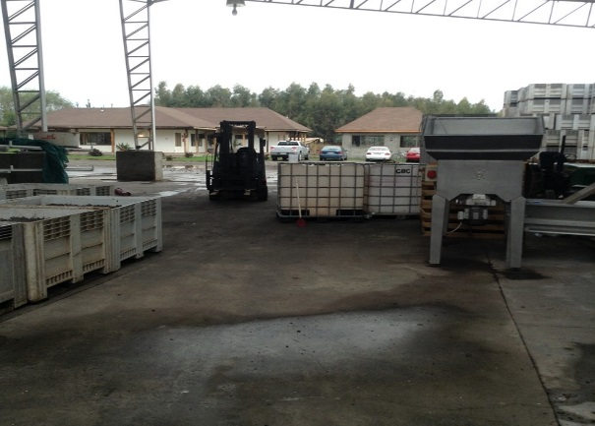 |  |  | 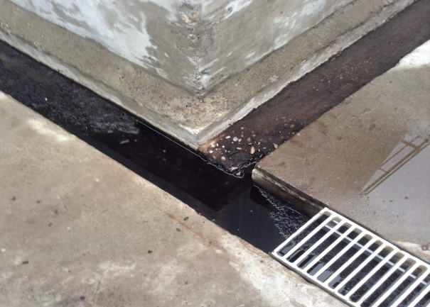
Fotografía 1. | Fecha: 03-05-2019 |  | Fotografía 2. | Fecha: 03-05-2019
Coordenadas UTM DATUM WGS84 HUSO 19 | Norte: 6.065.767 | Este: 257.727 | Coordenadas UTM DATUM WGS84 HUSO 19 | Norte: 6.065.767 | Este: 257.727
Descripción del medio de prueba: bodega de vinos sobre piso de concreto. |  |  | Descripción del medio de prueba: canalizaciones internas de la bodega de vinos.
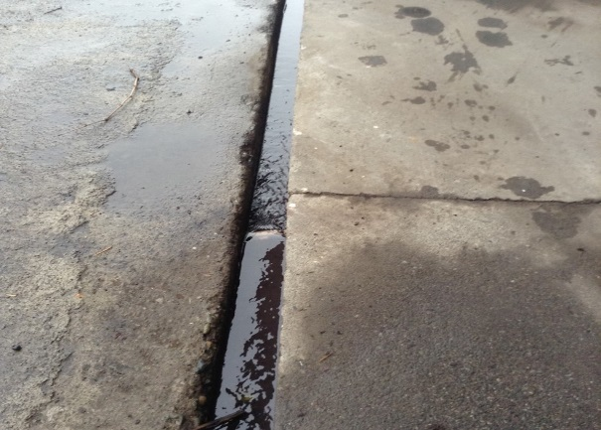 |  |  | 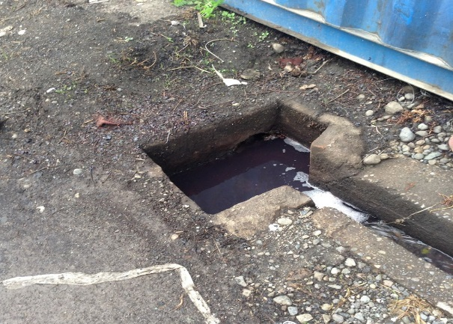
Fotografía 3. | Fecha: 03-05-2019 |  | Fotografía 4. | Fecha: 03-05-2019
Coordenadas UTM DATUM WGS84 HUSO 19 | Norte: 6.065.767 | Este: 257.727 | Coordenadas UTM DATUM WGS84 HUSO 19 | Norte: 6.065.767 | Este: 257.727
Descripción del medio de prueba: canalizaciones internas de la bodega de vinos. |  |  | Descripción del medio de prueba: pozo de RILes en la bodega de vinos.

Registros
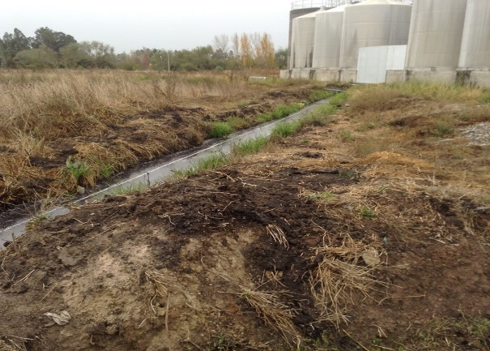 |  |  | 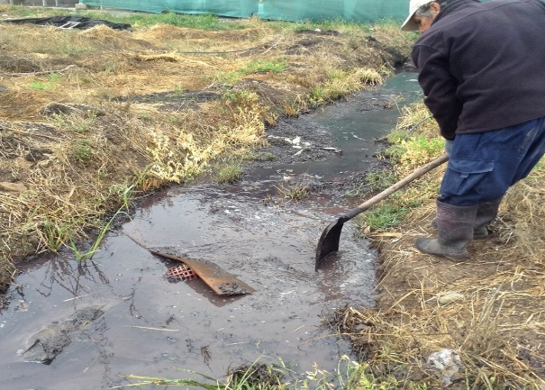
Fotografía 5. | Fecha: 03-05-2019 |  | Fotografía 6. | Fecha: 03-05-2019
Coordenadas UTM DATUM WGS84 HUSO 19 | Norte: 6.065.741 | Este: 257.692 | Coordenadas UTM DATUM WGS84 HUSO 19 | Norte: 6.065.741 | Este: 257.692
Descripción del medio de prueba: sistema de canalización de RILes. |  |  | Descripción del medio de prueba: sistema de canalización de RILes.
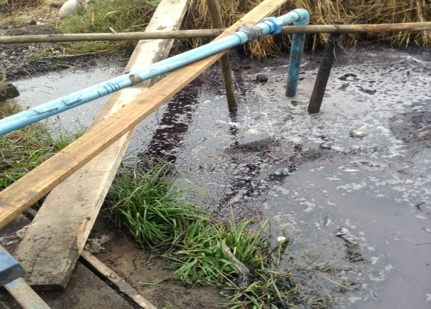 |  |  | 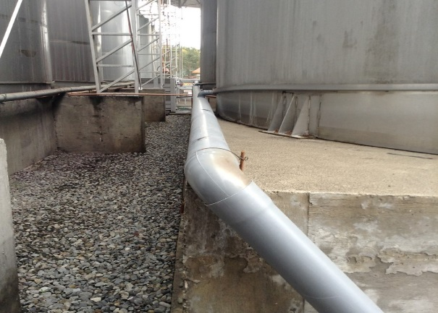
Fotografía 7. | Fecha: 03-05-2019 |  | Fotografía 8. | Fecha: 03-05-2019
Coordenadas UTM DATUM WGS84 HUSO 19 | Norte: 6.065.741 | Este: 257.692 | Coordenadas UTM DATUM WGS84 HUSO 19 | Norte: 6.065.767 | Este: 257.727
Descripción del medio de prueba: sistema de canalización de RILes. |  |  | Descripción del medio de prueba: sistema de enfriamiento de cubas.

Registros
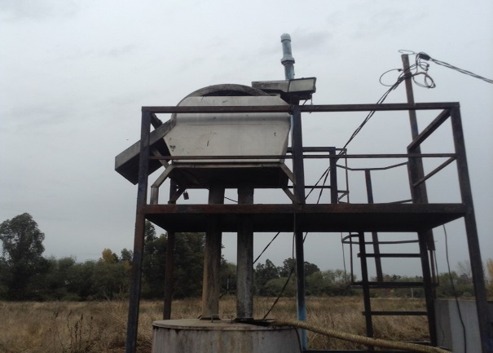 |  |  | 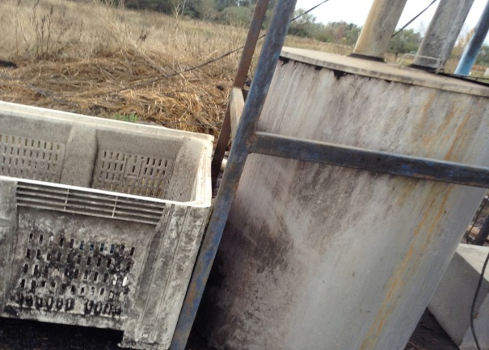
Fotografía 9. | Fecha: 03-05-2019 |  | Fotografía 10. | Fecha: 03-05-2019
Coordenadas UTM DATUM WGS84 HUSO 19 | Norte: 6.065.741 | Este: 257.692 | Coordenadas UTM DATUM WGS84 HUSO 19 | Norte: 6.065.741 | Este: 257.692
Descripción del medio de prueba: filtro parabólico. |  |  | Descripción del medio de prueba: bin donde caen los residuos sólidos del filtro parabólico.
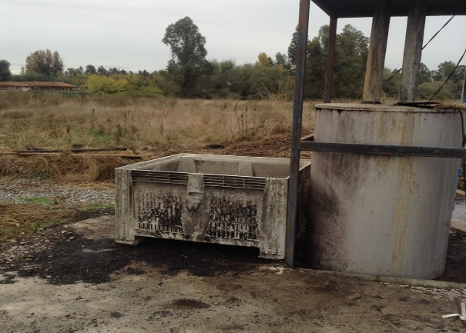 |  |  | 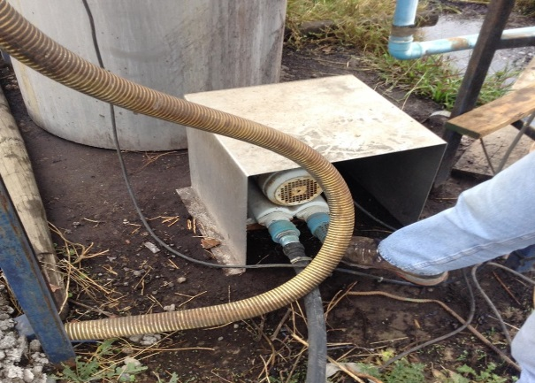
Fotografía 11. | Fecha: 03-05-2019 |  | Fotografía 12. | Fecha: 03-05-2019
Coordenadas UTM DATUM WGS84 HUSO 19 | Norte: 6.065.741 | Este: 257.692 | Coordenadas UTM DATUM WGS84 HUSO 19 | Norte: 6.065.741 | Este: 257.692
Descripción del medio de prueba: estanque de acumulación. |  |  | Descripción del medio de prueba: aireador del estanque de acumulación.

Cumplimiento del plan de riego y monitoreo de suelo

Número de hecho constatado: 2. | Estación N°: 3.
Documentación Revisada:
- Entregar registro de la carga orgánica aportada al suelo que indique: concentración de DBO₅ del Ril tratado, caudal del RIL tratado, sistema de aplicación del RIL tratado a las hectáreas de suelo e identificación y superficie de los terrenos donde se aplica el RIL. Año 2018 y a la fecha.
- Entregar los monitoreos de suelo. Año 2017 y a la fecha.
Exigencias:
RCA N°166/2011; Considerando 3.1.
Descripción del proyecto
[…] RILes generados por la actividad de elaboración de vino, utilizarlos en riego y posteriormente disponerlos directamente en suelo […]. El cultivo a regar corresponde a plantación de eucaliptos.

RCA N°166/2011; Considerando 3.2.
Sistema de riego y disposición directa al suelo
Comprende sistema de impulsión, conducción y distribución de riego tecnificado por goteo para regar 2 hectárea de eucaliptos.
El riego es por microaspersión, por tanto la primera medida para evitar escurrimiento superficial es a través del uso de este sistema tecnificado, el cual permite efectuar aplicación controlada del RIL. Además, al regar mediante microgotas, no hay escurrimiento superficial. De ocurrir alguna falla en el sistema de riego, se dispondrá de zanja perimetral que impedirá el escurrimiento de flujos fuera de la zona de riego. Al detectarse alguna falla en la operación del sistema de riego, el operador del mismo debe detenerlo de inmediato y resolver el problema antes de volver a reiniciar su actividad. Además de esto, las roturas en las líneas de riego, provocan mayor demanda de caudal a la bomba, lo que implica que ésta trabaje fuera de su curva de operación, deteniéndose en forma automática por activación de térmico de seguridad, encendiéndose a su vez en tablero botón que indica Falla.
Las aplicaciones se efectuarán en lapsos de tiempo distanciados cada seis días. La mayor carga hidráulica proyectada aplicar corresponde a 6 mm durante el mes de Abril. Luego para los meses de Mayo, Junio y Julio baja a 4 mm, aumentando a 5 mm en Agosto. Se aplicarán por medios tecnificados, lo que garantiza su distribución uniforme y controlada, evitando la generación de charcos que puedan derivar en saturación. Las aplicaciones serán suspendidas por eventos lluviosos y no se reanudarán hasta que la capacidad de campo lo permita. Se mantendrá cuaderno de registro que permitirá controlar los caudales aplicados en cada sector de riego y/o aplicación directa.

RCA N°166/2011; Considerando 3.5.4.
Monitoreo del suelo
Se incorpora programa de monitoreo, para conocer el estado físico-químico y la evolución del suelo donde se ha dispuesto el RIL, que incluye la medición de los siguientes parámetros:
-Materia orgánica.
-Nitrógeno Total.
-Fósforo.
-Conductividad eléctrica.
-pH.
Los muestreos se realizarán cada dos años por personal calificado y enviado a un laboratorio acreditado para su análisis. La muestra se obtendrá mediante mezcla compuesta de 30 muestras correspondientes a cinco muestras por cada hectárea involucrada en el proyecto, tomadas a profundidad de arado o entre 10 a 25 cm. Los resultados serán archivados y enviados a la autoridad que corresponda. Los resultados serán informados al Servicio Agrícola y Ganadero.

RCA N°166/2011; Considerando 7.2.
El titular se compromete a contar con un registro que permita verificar la aplicación de carga orgánica cuando corresponda, con la información indicada en la Guía “Condiciones Básicas para la Utilización de Riles Vitivinícolas en Riego”:
-Concentración de DBO₅.
-Superficie de aplicación.
-Tipo de cultivo.
-Determinación de carga orgánica.
-Fechas de aplicación.
Hechos:
- Durante las actividades de inspección, se constató la existencia de una piscina acumuladora de RILes. Fotografía 13.
- En la piscina existe una bomba que es utilizada para el riego con RILes, hacia una plantación de Eucaliptus. Fotografía 14.
- En la piscina existe una tubería desde donde llegan los RILes de la planta de tratamiento y otra tubería que inyecta la oxigenación. Fotografía 15.
- Se constató la existencia de sector de riego, el que es efectuado por tendido, observándose manga de riego (coordenadas UTM WGS 84, H19: 6.065.540 N – 257.697 E). Fotografías 16, 17 y 18.

Examen de información:
- En la inspección ambiental realizada el 3 de mayo de 2019 (Anexo 1), se dio un plazo de 5 días hábiles (una vez finalizada la inspección ambiental), para que el titular entregara en la Oficina Regional del Maule de la SMA, registro de la carga orgánica aportada al suelo que indique: concentración de DBO₅ del Ril tratado, caudal del RIL tratado, sistema de aplicación del RIL tratado a las hectáreas de suelo e identificación y superficie de los terrenos donde se aplica el RIL (Año 2018 y a la fecha). Además, se solicitó los monitoreos de suelo (Año 2017 y a la fecha).
- En respuesta a lo anterior, mediante carta del titular (Anexo 2), ingresada a la SMA el 8 de mayo de 2019, no se entregó lo solicitado.
- Se puede sostener que el titular no realizó análisis de carga orgánica aportada al suelo, ni realizó monitoreos de suelo, en los periodos solicitados.

Registros
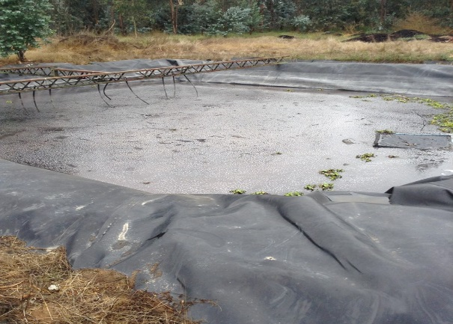 |  |  | 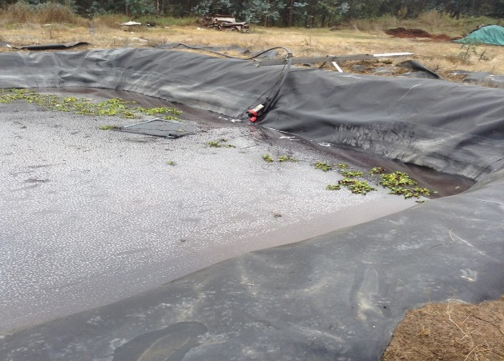
Fotografía 13. | Fecha: 03-05-2019 |  | Fotografía 14. | Fecha: 03-05-2019
Coordenadas UTM DATUM WGS84 HUSO 19 | Norte: 6.065.579 | Este: 257.717 | Coordenadas UTM DATUM WGS84 HUSO 19 | Norte: 6.065.579 | Este: 257.717
Descripción del medio de prueba: piscina acumuladora de RILes. |  |  | Descripción del medio de prueba: bomba de la piscina acumuladora de RILes que es utilizada para el riego.
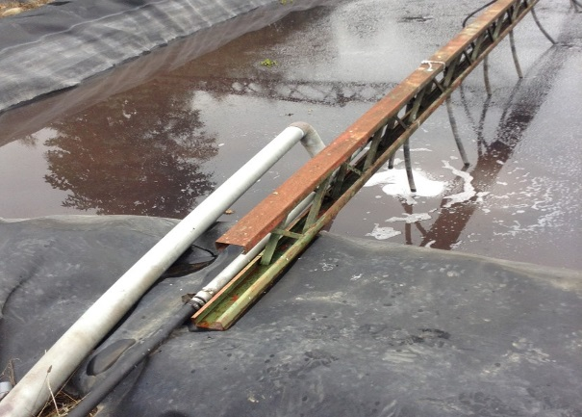 |  |  | 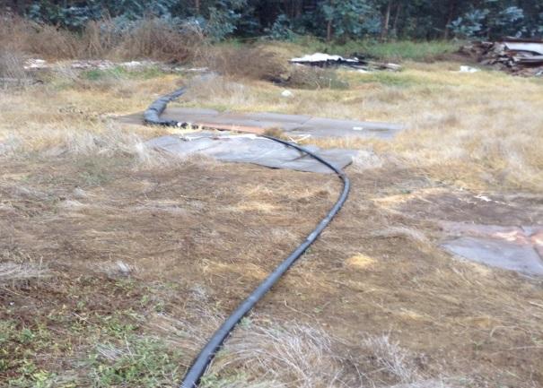
Fotografía 15. | Fecha: 03-05-2019 |  | Fotografía 16. | Fecha: 03-05-2019
Coordenadas UTM DATUM WGS84 HUSO 19 | Norte: 6.065.579 | Este: 257.717 | Coordenadas UTM DATUM WGS84 HUSO 19 | Norte: 6.065.540 | Este: 257.697
Descripción del medio de prueba: tubería en la piscina acumuladora desde donde llegan los RILes (círculo rojo) y tubería que inyecta la oxigenación (círculo amarillo). |  |  | Descripción del medio de prueba: manga de riego.

Registros
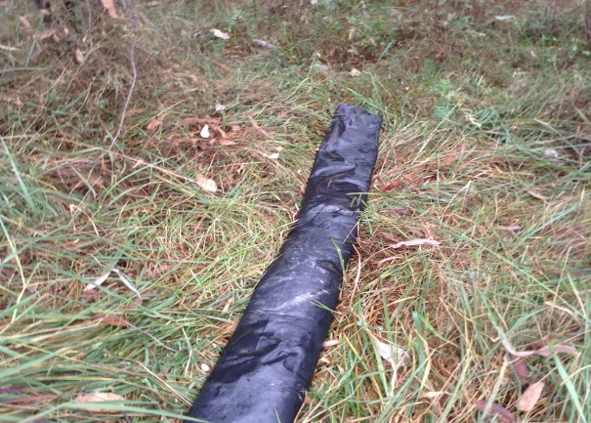 |  |  | 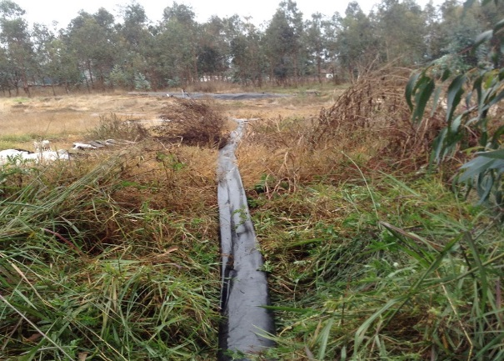
Fotografía 17. | Fecha: 03-05-2019 |  | Fotografía 18. | Fecha: 03-05-2019
Coordenadas UTM DATUM WGS84 HUSO 19 | Norte: 6.065.540 | Este: 257.697 | Coordenadas UTM DATUM WGS84 HUSO 19 | Norte: 6.065.540 | Este: 257.697
Descripción del medio de prueba: manga de riego. |  |  | Descripción del medio de prueba: manga de riego.

Manejo de residuos orgánicos

Número de hecho constatado: 3. | Estación N°: 4 y 5.
Documentación Revisada:
- Entregar registro de aplicación y/o acumulación de lodos, escobajo, orujos y semillas, indicando cantidades y destino final. Año 2018 y a la fecha.
Exigencias:
RCA N°166/2011; Considerando 3.3.2.1. i)
Generación y manejo de los residuos industriales sólidos (RISes)
Como residuos sólidos, durante la operación del proceso se generarán aproximadamente 35.000 kg/año de escobajos y 90.000 kg/año de orujos. Serán acopiados temporalmente en bins sobre radier de hormigón de 6x4 metros, sector que contará con cierre perimetral y todas las señalizaciones que exige la normativa.
Además el sistema de tratamiento secundario generará lodos biológicos. Su manejo se llevará cabo siguiendo lo establecido en el D.S. N°4/09 MINSEGPRES “Reglamento para el manejo de lodos generados en Plantas de Tratamiento de aguas servidas”, el manejo de lodos es el siguiente:
a) El lodo corresponde a biomasa proveniente del sistema de tratamiento aeróbico el cual trata los RILes de la actividad de la bodega. El lodo a producir es de origen orgánico pues es obtenido a través de tratamiento biológico, por tanto deberá ser lodo clase A. La cantidad de lodo se estima en 47,4 kg/día en época peak de proceso, más 11,4 kg/día en el resto del año, lo que implica aproximadamente 7.065 kg por temporada en base húmeda.
b) Como manejo se propone enviar a estanque vertical de HDPE de 1300 L de capacidad (más uno en stand-by) ubicados sobre el muro de estanque de tratamiento secundario. En este lugar serán desaguados y estabilizados mediante método alcalino consistente en aplicación de CaC03 hasta llegar a pH 12, situaciones que mantendrá por a lo menos 2 horas. Los estanques tendrán tuberías a distintos niveles que permitirán evacuar las aguas hacia el estanque de aireación.
c) El lodo tratado y estabilizado, no estará putrefacto, ni atraerá vectores, estará libre de patógenos, metales pesados y con humedad final inferior a 75%. El lodo estabilizado será retirado por empresa acreditada para su transporte y disposición final.

RCA N°166/2011; Considerando 4.2.4. i)
Residuos Sólidos
Decreto Supremo N°594/99 del Ministerio de Salud sobre Reglamento de las Condiciones Sanitarias y Ambientales Básicas en los lugares de Trabajo.
Materia regulada: Entre otras materias Artículos 18 y 19, regula la eliminación de los residuos sólidos provenientes de lugares de trabajo, obligando al generador a disponer los residuos en lugares debidamente autorizados, ya sea que estos se localicen dentro o fuera del predio industrial, aunque principalmente se refiere este reglamento a las medidas de seguridad con que contará la actividad, tanto en su etapa de construcción como de operación.
Hechos:
- Durante las actividades de inspección, se constató la existencia de dos sectores de acumulación de residuos sólidos orgánicos, correspondientes a escobajos y orujos (coordenadas UTM WGS 84, H19: 6.065.552 N – 257.669 E y 6.065.699 N – 257.694 E). Fotografías 19, 20, 21 y 22.
- Además, se constató la presencia de bins con orujos.
- El Sr. Cristóbal Court (Asesor enológico), informó que los residuos sólidos orgánicos son retirados periódicamente por la empresa DISA y, cuando ello no ocurre, se realiza compostaje para uso interno.

Examen de información:
- En la inspección ambiental realizada el 3 de mayo de 2019 (Anexo 1), se dio un plazo de 5 días hábiles (una vez finalizada la inspección ambiental), para que el titular entregara en la Oficina Regional del Maule de la SMA, registro de aplicación y/o acumulación de lodos, escobajo, orujos y semillas, indicando cantidades y destino final (Año 2018 y a la fecha).
- En respuesta a lo anterior, mediante carta del titular (Anexo 2), ingresada a la SMA el 8 de mayo de 2019, se indicó que se generaron 30.340 Kg de escobajos y 528.390 Kg de orujos (Año 2018 y a la fecha), adjuntando 49 guías de despacho emitidas a la empresa DISA (destino de los residuos). Cabe señalar que se aumentó la generación de orujos respecto a lo indicado en el Considerando 3.3.2.1. i) de la RCA N°166/2011 (90.000 kg/año). No obstante, como se indicó anteriormente, los orujos fueron trasladados a la empresa DISA.
- No se entregó el registro de aplicación y/o acumulación de lodos (cantidades y destino final), por lo que no se posee la información sobre la cantidad de lodo generado y si éste se dispone en suelo o si es retirado fuera de la unidad fiscalizable. No obstante, en la inspección ambiental no se constató la existencia o acumulación de lodo o disposición en suelo. El titular debe poseer antecedentes sobre el manejo de los lodos y poseer registros sobre la cantidad generada, tratamiento, acumulación, aplicación y/o destino final.

Registros
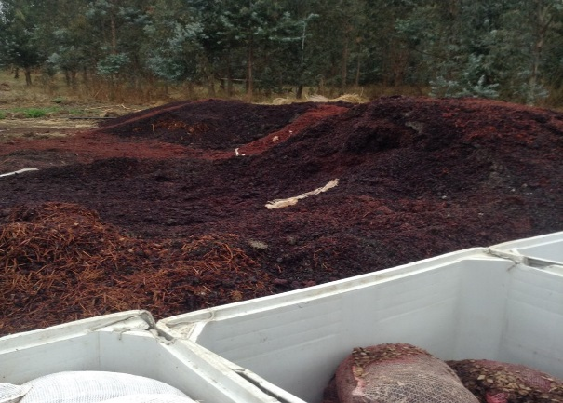 |  |  | 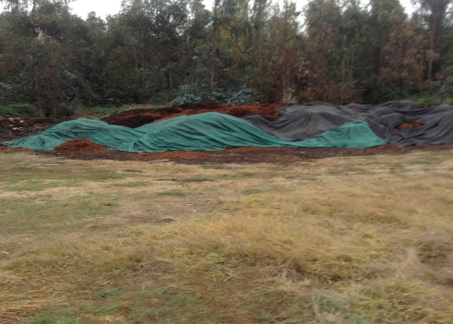
Fotografía 19. | Fecha: 03-05-2019 |  | Fotografía 20. | Fecha: 03-05-2019
Coordenadas UTM DATUM WGS84 HUSO 19 | Norte: 6.065.699 | Este: 257.694 | Coordenadas UTM DATUM WGS84 HUSO 19 | Norte: 6.065.552 | Este: 257.669
Descripción del medio de prueba: sector de acumulación de residuos sólidos (orujos). |  |  | Descripción del medio de prueba: sector de acumulación de residuos sólidos (escobajos).
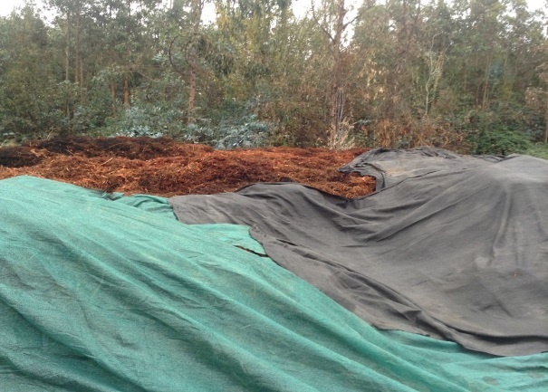 |  |  | 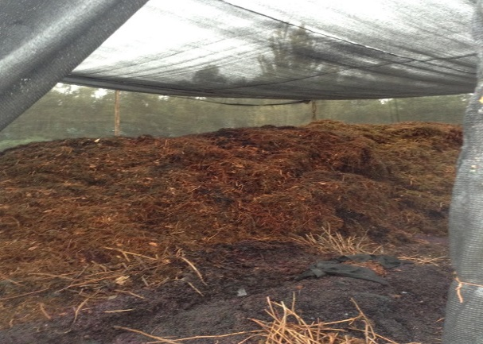
Fotografía 21. | Fecha: 03-05-2019 |  | Fotografía 22. | Fecha: 03-05-2019
Coordenadas UTM DATUM WGS84 HUSO 19 | Norte: 6.065.552 | Este: 257.669 | Coordenadas UTM DATUM WGS84 HUSO 19 | Norte: 6.065.699 | Este: 257.694
Descripción del medio de prueba: sector de acumulación de residuos sólidos (escobajos). |  |  | Descripción del medio de prueba: sector de acumulación de residuos sólidos (escobajos).

Calidad del efluente y monitoreo de aguas subterráneas
Número de hecho constatado: 4.
Documentación Revisada:
- Entregar los monitoreos de RILes según D.S. 90/2000 y/o NCh 1.333. Año 2017 y a la fecha.
- Entregar los monitoreos de aguas subterráneas. Año 2017 y a la fecha.
Exigencias:
RCA N°166/2011; Considerando 3.1.
Descripción del proyecto
[…] RILes generados […] disponerlos directamente en suelo, de acuerdo a lo exigido en la normativa vigente y lo establecido en la guía elaborada por el SAG “Condiciones Básicas para la Utilización de RILes Vitivinícolas en Riego”.

RCA N°166/2011; Considerando 3.5.1.
Monitoreo de RILes
Para evaluar la calidad de los RILes que serán utilizados en riego, se realizarán muestreos periódicos en el punto de salida de éste (6.065.533 m (N) y 257.647 m (E)), posterior a los tratamientos establecidos para abatir contaminantes. Los parámetros que se han de evaluar corresponderán a concentración de DBO₅, Nitrógeno Total, Fósforo, pH y Sólidos Suspendidos (SS), cuyas concentraciones y cargas contaminantes no deben superar los límites establecidos en la guía elaborada por SAG “Condiciones Básicas para la Utilización de RILes Vitivinícolas en Riego” para este uso.
Se aplicarán los métodos y el patrón de monitoreo indicados en el D.S. N°90/2000 “Norma de Emisión para la Regulación de Contaminantes Asociados a las Descargas de Residuos Líquidos a Aguas Marinas y Continentales Superficiales” en cuyo documento se cita la oportunidad y frecuencia de los monitoreos deben ser representativos de las condiciones de descarga, en términos tales que corresponda a aquellos momentos en que, de acuerdo a la planificación de la fuente emisora, se viertan los residuos líquidos generados en máxima producción o en máximo caudal de descarga.
Se realizará un muestreo mensual. Los resultados se mantendrán en cuaderno de registro e informarán oportunamente a la autoridad. En este caso los resultados serán informados al Servicio Agrícola y Ganadero.

RCA N°166/2011; Considerando 3.5.3.
Monitoreo aguas subterráneas
Se efectuó calicata en sector de aplicación de Riles detectándose presencia de napas a los 5 metros aproximadamente. Se efectuará monitoreo una vez al año de las aguas subterráneas.

RCA N°166/2011; Considerando 4.2.1. iii)
Descarga de residuos líquidos industriales
Norma Chilena N°1.333/78, modificada en 1987 del Ministerio de Obras Públicas sobre requisitos de calidad del agua para diferentes usos.
Materia regulada: Fija un criterio de calidad del agua de acuerdo a requerimientos científicos referidos a aspectos físicos, químicos y biológicos, según el uso determinado. Estos criterios tienen por objeto proteger y preservar la calidad de las aguas que se destinen a diferentes usos, de la degradación producida por contaminación con residuos de cualquier tipo y origen. Esta norma en su parte 6: Riego, recomienda un rango de pH para el agua de riego, recomienda valores máximos para algunos elementos químicos disueltos en agua de riego, indica las concentraciones sobre las cuales ciertos herbicidas causan daño a las cosechas, establece requisitos microbiológicos y parasitológicos y establece una clasificación del agua de riego según el grado de restricción en su uso en función de parámetros físicos, químicos y biológicos. En este caso, y de acuerdo con la calidad de estos residuos líquidos, los parámetros físicos indicados en la norma no tienen relación con el tipo de residuo líquido materia de este proyecto, salvo el caso del pH, el cual será controlado y neutralizado en el embalse de estabilización previa aplicación a riego. Los requisitos microbiológicos establecen un límite máximo de 1.000 coliformes fecales NMP/100ml, para hortalizas que se consuman en estado crudo, lo cual no es aplicable en este caso, pues se regará el pasto de los caminos. Por otra parte los residuos líquidos no contienen coliformes, debido a la naturaleza de éstos.

RCA N°166/2011; Considerando 4.2.1. v)
Guía “Condiciones Básicas para la aplicación de Riles Vitivinícolas en Riego”
Materia regulada: Entrega una metodología práctica para el uso de Riles en riego que considera la caracterización de los parámetros que definen la oferta hídrica de calidad proveniente del sector productor, con respecto a los parámetros que definen la demanda hídrica de algún cultivo.

Guía “Condiciones Básicas para la Aplicación de RILes Vitivinícolas en Riego” del Servicio Agrícola y Ganadero (SAG). Gobierno de Chile, Ministerio de Agricultura.
Documento que tiene como objetivo entregar una metodología práctica para el uso de RILes de viñas en riego.
Propone condiciones básicas para la aplicación de los RILes generados por empresas en riego.
Establece recomendaciones para aquellos elementos contaminantes no considerados por la Norma Chilena Oficial NCh 1.333, de manera tal que, mediante la aplicación de prácticas controladas de riego y restricción de cultivos, se asegure que no existe riesgo de contaminación del medio ambiente.
Examen de información:
- En la inspección ambiental realizada el 3 de mayo de 2019 (Anexo 1), se dio un plazo de 5 días hábiles (una vez finalizada la inspección ambiental), para que el titular entregara en la Oficina Regional del Maule de la SMA, monitoreos de RILes según D.S. 90/2000 y/o NCh 1.333 y monitoreos de aguas subterráneas (Año 2017 y a la fecha).
- En respuesta a lo anterior, mediante carta del titular (Anexo 2), ingresada a la SMA el 8 de mayo de 2019, no se entregó lo solicitado.
- Basado en lo anterior, se puede sostener que el titular no realizó monitoreos de RILes según D.S. 90/2000 y/o NCh 1.333, ni realizó monitoreos de aguas subterráneas, en el periodo solicitado.

OTROS HECHOS

Otros hechos N°1: “Canal perimetral” (Estación N°6)
Descripción:
Se constató la existencia de un canal perimetral, localizado al límite Este de la bodega de vinos (coordenadas UTM WGS 84, H19: 6.065.660 N – 257.810 E). Dicho canal corresponde a un cauce de agua superficial denominado “derrame de agua del Canal San Juan”, en donde no se detectó la descarga de RILes provenientes de la unidad fiscalizable (Fotografías 23 y 24). Por lo anterior, es posible mencionar que no existiría de manera directa o indirecta, vertimiento de RILes al Canal Santa Herminia, por parte de la unidad fiscalizable.

Registros
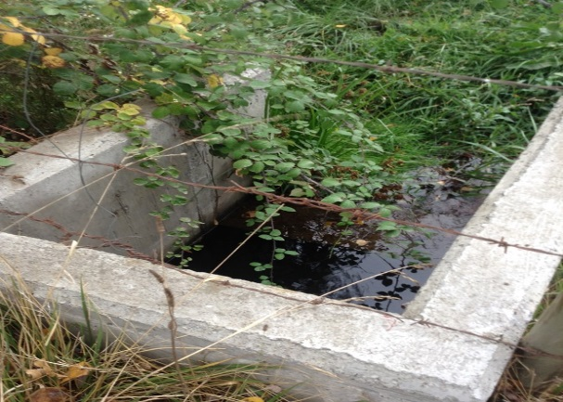 |  |  | 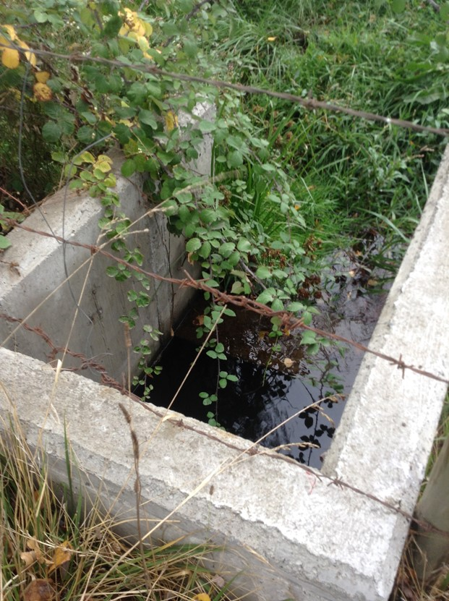
Fotografía 23. | Fecha: 03-05-2019 |  | Fotografía 24. | Fecha: 03-05-2019
Coordenadas UTM DATUM WGS84 HUSO 19 | Norte: 6.065.660 | Este: 257.810 | Coordenadas UTM DATUM WGS84 HUSO 19 | Norte: 6.065.660 | Este: 257.810
Descripción del medio de prueba: cauce de agua superficial denominado “derrame de agua del Canal San Juan”. |  |  | Descripción del medio de prueba: no se detectó la descarga de RILes provenientes de la unidad fiscalizable en el cauce de agua superficial “derrame de agua del Canal San Juan”.

Otros hechos N°2: “Información asociada a la Resolución de Calificación Ambiental aprobada”
Descripción:
En relación al cumplimiento de la Resolución N°574/2012 de la SMA, modificada por Resolución Exenta N°1518/2013, que instruye a los titulares de Resoluciones de Calificación Ambiental proporcionar información asociada a las Resoluciones de Calificación Ambiental aprobadas, de acuerdo a los registros disponibles de esta Superintendencia, se constató que la información relacionada a la RCA N°166/2011, se encuentra enviada por parte del titular con fecha 13-06-2014. Según los registros de la SMA, no concuerda la identificación del representante legal (RUT o RUN, domicilio, correo electrónico y teléfono), con lo entregado en la inspección ambiental (capítulo 2.1 del presente informe).

CONCLUSIONES

Los resultados de la actividad de fiscalización, asociados al Instrumento de Carácter Ambiental indicado en el punto 3, permitieron identificar ciertos hallazgos que se describen a continuación:

N° Hecho constatado | Materia específica objeto de la fiscalización ambiental | Exigencia asociada | Hallazgo
1 | Manejo de la planta de tratamiento de RILes. | RCA N°166/2011; Considerando 3.1.1.  La Bodega se dedicará a la producción de vinos tintos y blancos, con una infraestructura que tiene una capacidad aproximada de 2.200.000 de L. | El titular produjo 3.750.000 L de vinos (año 2018 y a la fecha), es decir, se realizó una producción por sobre lo indicado en el Considerando 3.1.1. de la RCA N°166/2011 (capacidad aproximada de 2.200.000 de L). Se produjo un aumento en la producción de alrededor de un 70%.  Lo anterior podría haber aumentado la generación de RILes, lo que implicaría la probable saturación del suelo en donde se aplican los RILes mediante riego o podría verse colapsada la piscina acumuladora.
2 | Cumplimiento del plan de riego y monitoreo de suelo. | RCA N°166/2011; Considerando 7.2.  El titular se compromete a contar con un registro que permita verificar la aplicación de carga orgánica cuando corresponda, con la información indicada en la Guía “Condiciones Básicas para la Utilización de Riles Vitivinícolas en Riego”:  -Concentración de DBO₅.  -Superficie de aplicación.  -Tipo de cultivo.  -Determinación de carga orgánica.  -Fechas de aplicación. | El titular no realizó análisis de carga orgánica aportada al suelo del periodo solicitado (año 2018 hasta la fecha), es decir, no se poseen antecedentes que permitan evaluar la concentración de la DBO₅ y del caudal del RIL tratado aplicado al suelo.
2 | Cumplimiento del plan de riego y monitoreo de suelo. | RCA N°166/2011; Considerando 3.5.4.  Monitoreo del suelo  Se incorpora programa de monitoreo, para conocer el estado físico-químico y la evolución del suelo donde se ha dispuesto el RIL, que incluye la medición de los siguientes parámetros:  -Materia orgánica.  -Nitrógeno Total.  -Fósforo.  -Conductividad eléctrica.  -pH.  Los muestreos se realizarán cada dos años por personal calificado y enviado a un laboratorio acreditado para su análisis […] | El titular no realizó monitoreo de suelo en el periodo solicitado (año 2017 y a la fecha), por lo que no se cumple con lo indicado en el Considerando 3.5.4. de la RCA N°166/2011.  Lo anterior no permite conocer la evolución físico-química del suelo en donde se ha dispuesto el RIL.
4 | Calidad del efluente y monitoreo de aguas subterráneas. | RCA N°166/2011; Considerando 3.1.  Descripción del proyecto  […] RILes generados […] disponerlos directamente en suelo, de acuerdo a lo exigido en la normativa vigente y lo establecido en la guía elaborada por el SAG “Condiciones Básicas para la Utilización de RILes Vitivinícolas en Riego”.  RCA N°166/2011; Considerando 3.5.1.  Monitoreo de RILes  […] Los parámetros que se han de evaluar corresponderán a concentración de DBO₅, Nitrógeno Total, Fósforo, pH y Sólidos Suspendidos (SS), cuyas concentraciones y cargas contaminantes no deben superar los límites establecidos en la guía elaborada por SAG “Condiciones Básicas para la Utilización de RILes Vitivinícolas en Riego” para este uso.  Se aplicarán los métodos y el patrón de monitoreo indicado en el D.S. N°90/2000 […]  Se realizará un muestreo mensual […]  RCA N°166/2011; Considerando 4.2.1. iii)  Descarga de residuos líquidos industriales  Norma Chilena N°1.333/78, modificada en 1987 del Ministerio de Obras Públicas sobre requisitos de calidad del agua para diferentes usos.  RCA N°166/2011; Considerando 4.2.1. v)  Guía “Condiciones Básicas para la aplicación de Riles Vitivinícolas en Riego”. | El titular no realizó monitoreos de RILes en el periodo solicitado (año 2017 y a la fecha), por lo que no se cumple con lo mencionado en el Considerando 3.5.1. de la RCA N°166/2011, en cuanto a la realización de monitoreos mensuales de los siguientes parámetros: DBO₅, Nitrógeno Total, Fósforo, pH y Sólidos Suspendidos (SS).  Lo anterior no permitió verificar el cumplimiento de la NCh 1.333 (requisitos de calidad del agua para diferentes usos) y de la guía del SAG “Condiciones Básicas para la aplicación de Riles Vitivinícolas en Riego”.
4 | Calidad del efluente y monitoreo de aguas subterráneas. | RCA N°166/2011; Considerando 3.5.3.  Monitoreo aguas subterráneas  […] Se efectuará monitoreo una vez al año de las aguas subterráneas. | El titular no realizó monitoreos de aguas subterráneas en el periodo solicitado (año 2017 y a la fecha), por lo que no se cumple con lo indicado en el Considerando 3.5.3. de la RCA N°166/2011, en cuanto a la realización de monitoreos anuales.  Lo anterior no permite conocer la evolución de las aguas subterráneas desde que se comenzó a disponer el RIL.

ANEXOS

N° Anexo | Nombre Anexo
1 | Acta de inspección ambiental.
2 | Carta del titular. Entrega de antecedentes solicitados a través del acta de inspección ambiental.
* Los anexos se encuentran en el expediente DFZ-2019-702-VII-RCA.

